RAADSVOORSTEL

Rv. nr.:  (in te vullen door griffie) | B en W-besluit d.d.: 28-11-2017  B en W-besluit nr.: 17.0581 (in te vullen door BO)

Naam programma:
Stedelijke ontwikkeling

Onderwerp:. Kaderbesluit Openbare Ruimte projecten Binnenstad - (gedeelte) Oude Herengracht, Havenplein, kruising Herenstraat-Zoeterwoudsesinge(Koepoorstbrug), Ir. Driessenstraat-Oosterkerkstraat en Herenstraat.

Aanleiding:
De komende jaren zullen als gevolg van de programma’s ‘Binnenstad’ en ‘Bereikbaarheid’ veel openbare ruimte projecten in de binnenstad worden uitgevoerd, zoals in de projectopdrachten Openbare Ruimte Projecten Binnenstad is vastgelegd. Deze projecten dragen bij aan het behalen van de volgende doelstellingen: betere bereikbaarheid, meer bezoekers en bestedingen, waardoor de waardering van de Leidse binnenstad wordt verhoogd. Bij de begrotingsbehandeling 2018 is door de raad de motie “Keuzes voor versterken eenheid Winkelgebied Herenstraat Doezastraat” aangenomen (RV17.0079/13) Hierdoor is de Herenstraat aan het project Openbare ruimte projecten Binnenstad toegevoegd.

Doel:
Doel van het kaderbesluit
Het doel van het kaderbesluit is het bieden van de inhoudelijke en financiële kaders voor de uitwerking van het definitieve ontwerp- en de voorbereidingsfase van vijf deelprojecten van het project Openbare Ruimte Binnenstad, namelijk 1) (gedeelte) Oude Herengracht, 2) Havenplein, 3) Kruising Herenstraat-Zoeterwoudsesingel (Koepoortsbrug) en 4) Ir. Driessenstraat-Oosterkerkstraat. Voor de 5) Herenstraat worden in dit besluit de uitgangspunten voor de kwaliteitsverbetering vastgesteld en financiering beschikbaar gesteld.

Gezien de lengte van de doorlooptijd en diverse uitvoeringsjaren, de vele stakeholders en raakvlakken met andere projecten is gekozen om de Voorlopige Ontwerpen behorende bij dit kaderbesluit relatief gedetailleerd uit te werken. Dit is mogelijk omdat er voor veel ontwerpvraagstukken al duidelijkheid is verkregen hoe deze uiteindelijk ingevuld zullen worden. Hierdoor zijn aan de voorkant van het proces belangrijke discussies gevoerd en keuzes gemaakt en worden die niet doorgeschoven naar de Definitief Ontwerpfase. Ook kunnen kosten en risico’s beter ingeschat worden. Tot slot kan de fase tussen kaderbesluit en uitvoeringsbesluit verkort worden door deze werkwijze.

Met dit kaderbesluit worden de volgende doelen bereikt:

- Vaststelling van het Voorlopig Ontwerp van de deelprojecten (gedeelte) Oude Herengracht, Havenplein, kruising Herenstraat-Zoeterwoudsesingel (Koepoortsbrug) en Ir. Driessenstraat-Oosterkerkstraat;
- Vaststelling uitgangspunten voor kwaliteitsverbetering Herenstraat;
- Beschikbaarstellingstelling van het voorbereidings- en uitvoeringskrediet voor Havenplein en Herenstraat;

- Overheveling van dekking van de uitvoering voor de Oude Herengracht aan het project Centrumroute- deel Langegracht;
- Reservering van de dekking voor Herenstraat, Koepoortsbrug en Ir Driessenstraat-Oosterkerkstraat;
- Informeren over de beheeringreep Witte Singel
- Informeren over de globale planning.

Stand van zaken Openbare Ruimte projecten Binnenstad
In onderstaande tabel is de stand van zaken te vinden van alle deelprojecten Openbare Ruimte Binnenstad. De uitwerking en de besluitvorming van de deelprojecten vindt gefaseerd plaats. In juli 2017 is een kaderbesluit (RV. 17.0042) vastgesteld voor de deelprojecten Morsstraat, Hogewoerd en Kaardesteeg. De afgelopen periode is gewerkt aan het VO van de deelprojecten Oude Herengracht, Havenplein, Koepoortsbrug en Ir. Driessenstraat-Oosterkerkstraat. Voor deze vier deelprojecten wordt nu het besluit genomen.
Voor de Herenstraat is door de gemeenteraad op 9 november de motie Keuzes voor versterken eenheid Winkelgebied Herenstraat Doezastraat aangenomen (Motie 17.0079/13) om de Herenstraat naar een zelfde kwaliteitsniveu te brengen als de binnenstad. Deze wordt toegevoegd aan de Openbare Ruimte projecten Binnenstad en aan dit kaderbesluit.
Voor de overige projecten geldt dat er een schetsontwerp is gemaakt. Deze gaan komend jaar uitgewerkt worden.

Deelproject | Status | Besluit
Morsstraat | VO | Kaderbesluit genomen  RV 17.0042
Kaardesteeg | VO | Kaderbesluit genomen  RV 17.0042
Hogewoerd | VO | Kaderbesluit genomen  RV 17.0042
Witte singel | nvt | Vervallen. Alleen beheerproject. RV17.0042
Gedeelte Oude Herengracht | VO | Dit kaderbesluit
Havenplein | VO | Dit kaderbesluit
Herenstraat / Zouterwoudesingel (Koepoortsbrug) | VO | Dit kaderbesluit
Ir. Driessenstraat | VO | Dit kaderbesluit
Herenstraat | Uitgangspunten | Dit kaderbesluit
Haven | SO | 2018
Steenstraat / Beestenmarkt catwalk | SO | 2018
Turfmarkt, Prinsessekade, Kort Rapenburg, Noordeinde | SO | 2018
Herensingel | SO | 2018
Zijlsingel | SO | 2018

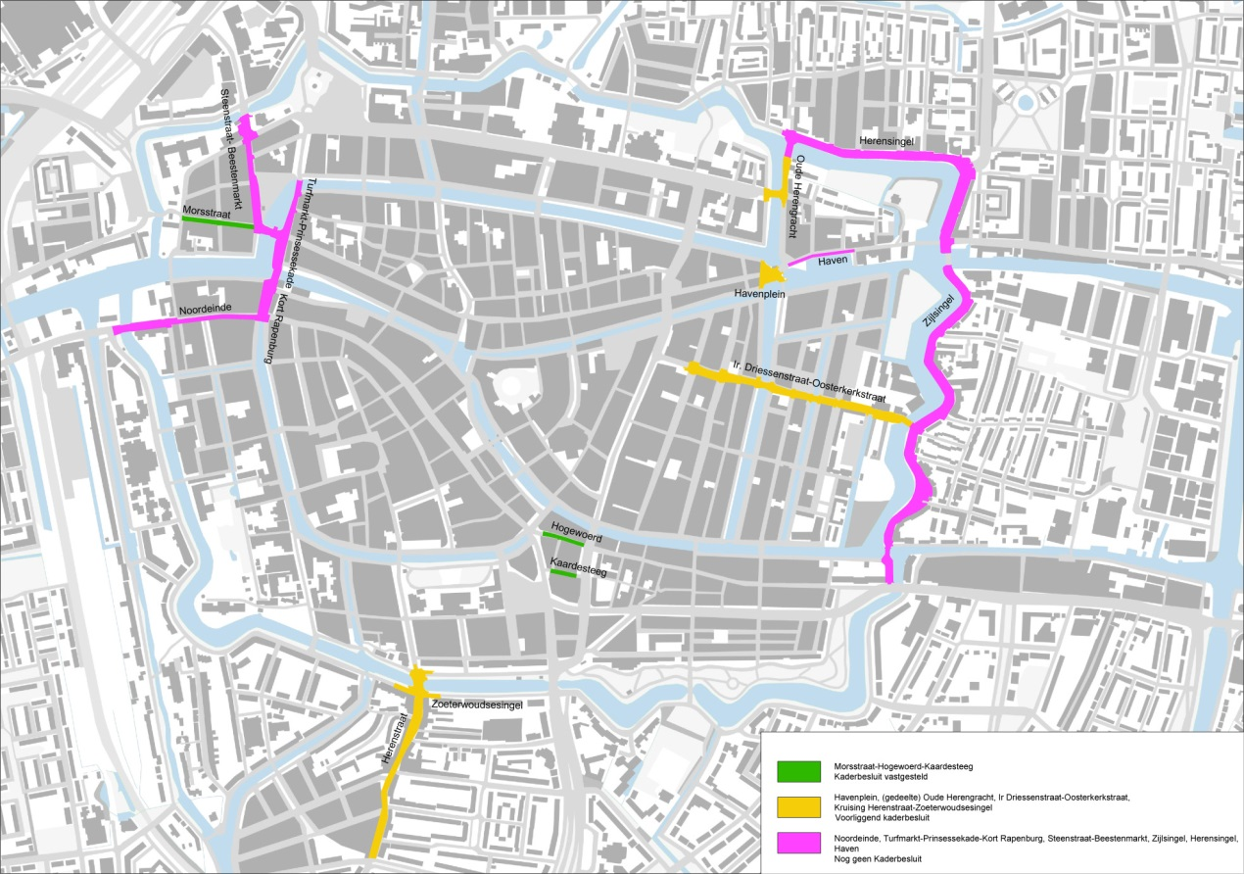
Ontwerp:

Deelproject (gedeelte) Oude Herengracht

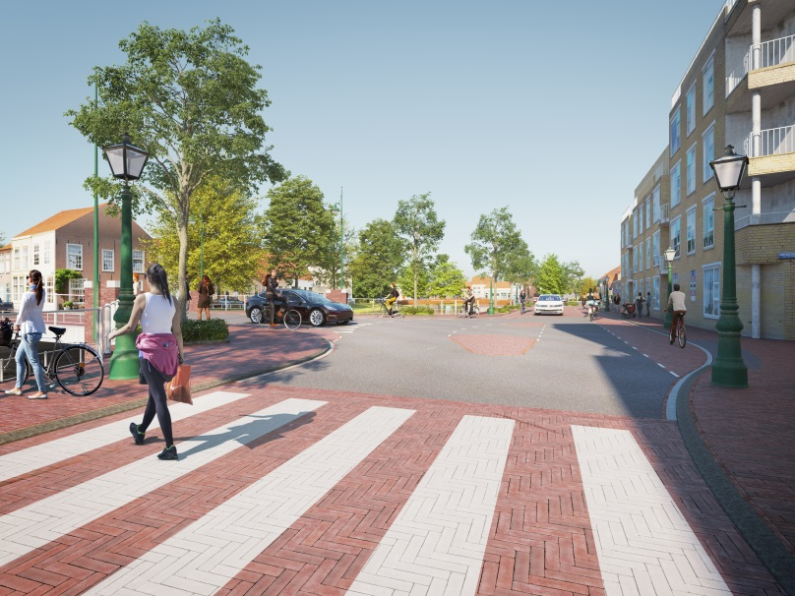
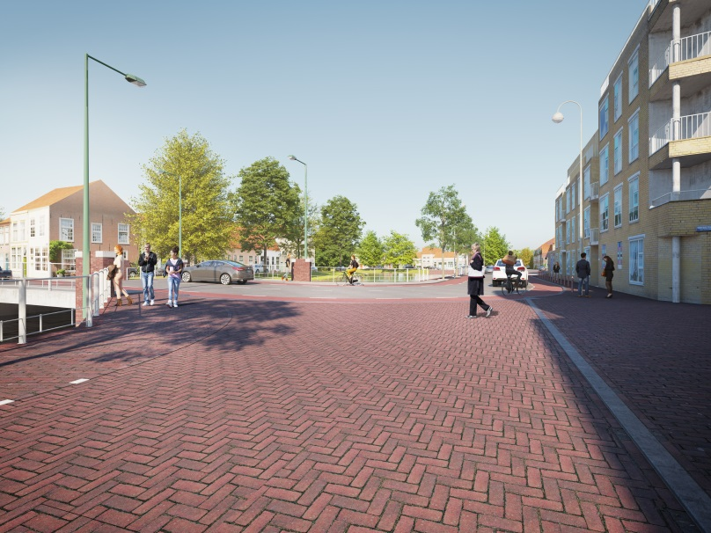
Impressie Voorlopig Ontwerp Oude Herengracht
Impressie huidige situatie Oude Herengracht
Uitgangspunten voor het ontwerp de Oude Herengracht zijn:
- Herinrichting van Gevel tot Gevel;
- Versterken van de leesbaarheid van stedenbouwkundige structuren;
- Verbeteren van de oversteekbaarheid van de kruising (Oude Herengracht-Langegracht) voor fietsers;
- Snelheid van 50 km/u naar 30 km/u (deels);
- Vergroten verblijfskwaliteit;
- Vormgeven parkplein, inpassing Singelparkroute, aanlanding Singelparkbrug

Projectgebied
Oorspronkelijk vormt de Oude Herengracht samen met de Herensingel een deelproject uit de projectopdracht ‘Singelparkpromenade’. Er is gekozen om er twee deelprojecten van te maken en door te gaan met het ontwerp van de Oude Herengracht.
Aanleiding is de nieuwe brugverbinding tussen het Huigpark en het Blekerspark voor het Singelpark, zodat deze verbinding goed kan worden ingepast.
Het projectgebied loopt vanaf de Herenpoortsbrug tot aan de Oude Herengracht nr. 9. De aansluiting van de Oude Herengracht op de Langegracht, inclusief de Verversbrug behoort ook tot het plangebied.

Voetganger
De hoofdlooproute ligt aan de gevelzijde van de Oude Herengracht. In de huidige situatie wordt de kade veelal gebruikt als trottoir. Om dit te ontmoedigen wordt er ter hoogte van het Singelpark een zebrapad aangelegd, zodat het mogelijk wordt om op een veilige manier van het westelijke trottoir (kadezijde) over te steken naar het trottoir aan de gevelzijde van de Oude Herengracht. Tevens zal de huidige bushalte worden verplaatst naar de Langegracht. Hierdoor is er geen aanleiding voor voetgangers om hun weg via de kade te vervolgen.

Tevens wordt ter plaatse van de Singelparkroute de middenberm in twee stukken opgedeeld. Hierdoor kunnen voetgangers de middenberm gebruiken als rustpunt, waardoor zij de straat gefaseerd kunnen oversteken. Dit draagt bij aan de verkeersveiligheid van de (kwetsbare) voetganger. Ter plaatse van de Houtmarkt komt een tweede voetgangersoversteekplaats. Deze oversteek ligt in het verlengde van een veel gebruikte looproute vanaf de Houtmarkt richting de Langegracht-Oude Herengracht. Het oversteken van het zuidelijke gedeelte van de Oude Herengracht wordt vergemakkelijkt door een derde, nieuwe voetgangersoversteekplaats.

Fietsverkeer
Het verbeteren van de veiligheid van fietsers op het kruispunt Oude Herengracht – Langegracht is één van de belangrijkste uitgangspunten voor het ontwerp. Deze route is een belangrijke fietsroute en momenteel is het lastig voor fietsers om het kruispunt over te steken. Om de situatie voor de fiets te verbeteren is gekozen om de voorrangssituatie op dit kruispunt om te draaien. Op deze manier krijgen de belangrijkste fietsstromen voorrang op het autoverkeer. Daarnaast wordt er een overrijdbaar middeneiland van gebakken klinkers aangelegd, zodat fietsers de mogelijkheid wordt geboden om het kruispunt in twee etappes over te steken.

Daarnaast zullen op de Oude Herengracht de formele fietsstroken verdwijnen en deze maken plaats voor fietssuggestiestroken, die worden aangegeven middels witte streepmarkering. Tevens hoeven fietsers door het verplaatsen van de bushalte naar de Langegracht niet meer een halterende bus te passeren.
Autoverkeer
Zoals bij het kopje fietsverkeer ook al is aangegeven, zal de voorrangsituatie op het kruispunt Oude Herengracht-Langegracht worden gewijzigd. Door de voorrangssituatie om te keren moet het verkeer op de Langegracht voorrang verlenen aan het verkeer op de Oude Herengracht. Hierdoor zal de voorrang zich in de nieuwe situatie richten op fietsverkeer.

Daarnaast zal de snelheid op het noordelijk deel van de Oude Herengracht verlaagd worden van 50 km per uur naar 30 km per uur. Hiervoor is gekozen, omdat er een parkplein wordt aangelegd in de Singelparkroute en het profiel hier versmalt. Door de maximale snelheid te verlagen wordt de verblijfskwaliteit verhoogd. Daarentegen blijft de maximale snelheid van aansluiting van de Langegracht op de Oude Herengracht wel 50 km per uur.
Ter hoogte van Oude Herengracht 9 zal een verkeersdrempel worden aangelegd.

Openbaar vervoer
Ter hoogte van het Blekerspark zijn in de huidige situatie aan beide zijden van de weg bushaltes gesitueerd. Aan de kant van de bebouwing gebeurt het halteren van de bus in een haltekom. Aan de zijde van het water halteert de bus op de fietsstrook en is er een zeer beperkte in-/uitstapstrook. Vanuit verkeerskundig oogpunt is het wenselijk om de bushalte te verplaatsen. Het fietsverkeer zal hierdoor geen overlast meer ervaren van het halteren van de bus waardoor dit tot minder gevaarlijke situaties zal leiden omdat fietsers de bus niet meer zullen inhalen. Bovendien ontstaat er ruimte voor een goede inpassing van de Singelparkroute. Bij de verplaatsing van de haltes naar de Langegracht zullen de haltes toegankelijk gemaakt worden voor mindervaliden.

Groen
Aan de kadezijde van de Oude Herengracht wordt ingezet op het creëren van een hoogwaardige boomstructuur. Door middel van groeiplaatsverbeteringen kan de kwaliteit van de huidige boomstructuur worden verbeterd. Daarnaast worden op de landhoofden van de Verversbrug aan weerszijden van de rijbaan bomen geplant. Het idee hierachter is dat deze bomen een ‘groene’ poort richting de binnenstad vormen. Bovendien worden de boomspiegels van alle bomen door middel van onderbeplanting verder vergroend.

Ter plaatse van de Singelparkroute komt een groene verhoogde middenberm. Door het opbollen van de grond in de middelberm krijgt het groen dat hierop wordt geplaatst meer volume. De maximale hoogte van de beplanting is 60 cm, zodat er nog voldoende zicht blijft op en rond de middenberm. De middenberm wordt beplant met goed te beheren lage siergrassen, lage wintergroene sierheesters en/of vaste planten.

Materialisering
Het ontwerp wordt conform het Handboek Kwaliteit Openbare ruimte uitgevoerd. De rijbaan wordt deels uitgevoerd in gebakken klinkers en deels in asfalt. Het parkplein (vanaf de Herenpoortsbrug tot aan de Oude Herengracht nr. 8) wordt uitgevoerd in gebakken klinkers. De aansluiting van de Langegracht op de Oude Herengracht wordt wel in asfalt uitgevoerd. De verkeersintensiteit in combinatie met de haakse bocht maakt het lastig om de rijbaan in klinkers uit te voeren in verband met wringing. Ook vanuit verkeerskundig oogpunt is het wenselijk om het kruispunt in één materiaal uit te voeren, zodat het hele kruispunt 50 km per uur is. Hierdoor is het mogelijk om markeringstekens, zoals haaientanden toe te voegen. Het trottoir wordt uitgevoerd in gebakken klinkers, de Binnenste-Beter-Mix.

Elementen
Verlichting is een belangrijk structurerend en karakterbepalend element in de openbare ruimte. Met de herinrichting van de Oude Herengracht worden zoveel mogelijk ontwerp ingrediënten ingezet om het gebied een uitstraling te geven van een 30 km per uur zone. De Leidse lantaarn sluit aan bij dit karakter. Deze staan momenteel al op het deel Oude Herengracht-Haven. Door de Leidse lantaarn ook te plaatsen op het noordelijke deel van de Oude Herengracht wordt de verbinding tussen beide delen benadrukt. Het deel Oude Herengracht-Herenpoortsbrug heeft een hogere verkeersintensiteit dan het deel Oude Herengracht-Haven, waardoor de opstelling van lichtmasten aan één zijde niet voldoende is. Daarom zullen de lichtmasten in een zigzag opstelling aan beide zijden van de straat worden geplaatst.

In het kader van de Singelparkroute worden op enkele plaatsen langs de route parkpoorten geplaatst. Deze parkpoorten markeren de verschillende parkdelen. Deze parkpoort wordt op het trottoir aan de gevelzijde geplaatst, ter markering van het Blekerspark.
In de huidige situatie staan er op verschillende plekken langs de Oude Herengracht verschillende soorten wegbewijzering. De fiets-, parkeer- en voetgangersbewegwijzering wordt in het nieuwe ontwerp teruggeplaatst. De autobewegwijzering wordt in de nieuwe situatie niet teruggeplaatst conform het Bewegwijzeringsplan.

Deelproject kruising Herenstraat – Zoeterwoudsesingel (Koepoortsbrug)
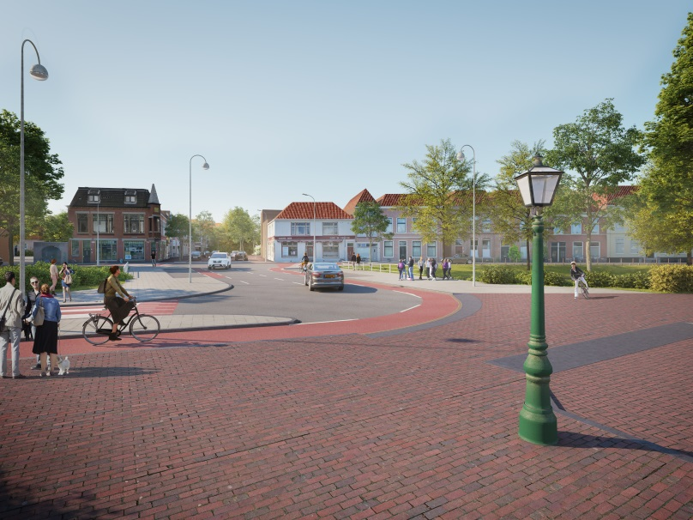
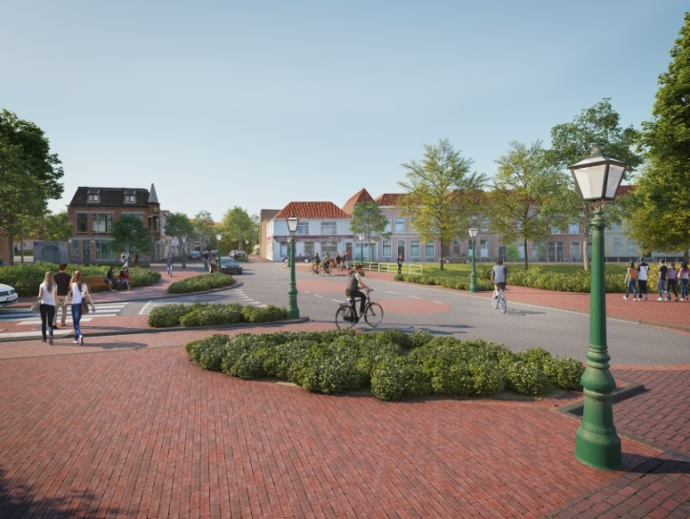

Impressie huidige situatie Koepoortsbrug
Impressie Voorlopig Ontwerp Koepoortsbrug

Uitgangspunten voor het ontwerp van de Koepoortsbrug zijn:
- Gevel tot Gevel herinrichting;
- Versterken van de leesbaarheid van stedenbouwkundige structuren;
- Vergroten van de verkeersveiligheid en het verbeteren van de oversteekbaarheid voor fietsverkeer;
- Aansluiten op stedelijke hoofdfietsroute;
- Vergroten relatie tussen de Herenstraat en de Doezastraat;
- Vergroten verblijfskwaliteit;
- Het creëren van toegankelijke bushaltes;
- Vormgeven Parkplein, inpassen Singelparkroute.

Projectgebied
Het projectgebied loopt vanaf de Herenstraat nr. 1 tot aan de Doezastraat nr. 35. Ook de bushaltes op de Jan van Houtkade als op de Zouterwoudsesingel ter hoogte van nr. 3 vallen binnen het projectgebied. De laatste is op verzoek van de deelnemers van de meedenksessie toegevoegd aan het plangebied.

Voetganger
De Koepoortsbrug is een verbinding tussen de winkelstraten Doezastraat en Herenstraat en wordt hierdoor veel gebruikt door voetgangers. De huidige oversteekplaatsen op de Witte Singel, Jan van Houtkade en Zoeterwoudsesingel worden in het nieuwe ontwerp teruggebracht. Bovendien wordt er op de Witte Singel een overrijdbaar middeneiland aangelegd, wat het voor voetgangers mogelijk maakt om de Witte Singel in twee fases over te steken.

Fietsverkeer
De Doezastraat-Herenstraat is een belangrijke fietsroute in Leiden, waar zowel het reguliere fietsverkeer als scholieren uit de buurt gebruik van maken. Momenteel is het voor fietsers lastig om de kruising over te steken. Daarom is er gekozen om de voorrangssituatie om te draaien om de situatie voor fietsers te verbeteren. Momenteel hebben de Jan van Houtkade – Witte Singel en Witte Singel – Zoeterwoudsesingel voorrang. In het nieuwe ontwerp zal de voorrang liggen bij de Doezastraat – Herenstraat. Voor afslaand fietsverkeer zijn er tussen de eilanden van klinkers rustpunten, zodat het veilig kan wachten op tegemoetkomend verkeer. Bovendien zijn de fietssuggestiestroken op de brug verwijderd, omdat dit in de huidige situatie voor schijnveiligheid zorgt.

Autoverkeer
Door het omdraaien van de voorrangssituatie zullen auto’s komende vanaf de Witte Singel moeten stoppen voor verkeer uit de Herenstraat. Het autoverkeer wordt hierop geattendeerd door middel van bebording, een oversteekplaats, een drempel en haaientanden. Tussen de overrijdbare eilanden ontstaan er voor de automobilist rustpunten, waardoor het makkelijker wordt om de grote fietsstromen over te steken. Daarnaast worden er twee verkeerdrempels aangelegd op de uiteinden van de Herenstraat en Doezastraat, zodat het verkeer hier geremd wordt.

Laden en lossen
In de huidige situatie zijn er op de Koepoortsbrug twee laad- en losplekken gesitueerd. Uit de meedenksessie is gebleken dat deze laad- en losplekken niet tot nauwelijks worden gebruikt. Daarom is ervoor gekozen om deze twee laad- en losplekken te laten vervallen, ten behoeve van het vergroten van de verblijfsruimte op de brug.

Openbaar vervoer
Ten oosten van de Koepoortsbrug halteert de stadsbus op de Jan van Houtkade en de Zoeterwoudsesingel. Beide bushaltes voldoen niet aan de huidige richtlijnen voor bushaltes. De bushalte op de Jan van Houtkade zal volgens deze richtlijnen worden uitgevoerd, zodat deze toegankelijk wordt, inclusief geleidelijnen en een verhoogde perronband. Tijdens de meedenksessie met omwonenden is aangekaart dat de huidige bushalte op de Zoeterwoudsesingel niet goed functioneert. Hoewel deze in eerste instantie niet in projectgebied viel, is ervoor gekozen om deze toch mee te nemen in het ontwerp. Om de bushalte ruimtelijk goed in te passen dient deze te worden verplaatst richting het oosten. Dit gaat ten koste van drie parkeerplaatsen, maar heeft als voordeel dat er meer ruimte ontstaat tussen de bus en het kruispunt. Bovendien kan er op deze manier wel een bushalte worden gecreëerd die aan alle eisen voldoet.

Groen
In het kader van het Singelparkproject zijn recent bijzondere bomen aangeplant. Zo ontstaan als het ware twee poorten van bomen die de entree naar de binnenstad accentueren. Dit wordt aangevuld met verschillende groenvakken op het kruispunt Boisotkade – Doezastraat – Jan van Houtkade. Met de realisatie van groenvakken wordt het straatbeeld groener en vriendelijker. Het groen heeft daarbij een afremmende werking op het autoverkeer, wat bijdraagt aan de veiligheid van de fietser en de voetganger.

Materialisering
Het ontwerp wordt conform het Handboek Openbare ruimte uitgevoerd. De rijbaan wordt in asfalt uitgevoerd. De verkeersintensiteit en de verkeersklasse in combinatie met haakse bochten maken het lastig om de rijbaan uit te voeren in klinkers in verband met wringing. De overrijdbare eilanden worden wel in klinkers uitgevoerd. Het trottoir zal ook worden aangelegd in klinkers.

Elementen
In de Doezastraat staan al Leidse lantaarns en in de Herenstraat zullen deze lantaarns ook worden toegepast. Door de Leidse masten ook toe te passen op de Koepoortsbrug wordt de relatie tussen beide straten versterkt. Daarnaast zullen op de landhoofden van de Koepoorstbrug parkpoorten worden geplaatst die de parkdelen van het Singelpark markeren.

In de huidige situatie staat er een Singelparkbank in het verlengde van de Doezastraat op de aanlanding van de Koepoortsbrug. Deze bank wordt in het ontwerp op vrijwel dezelfde locatie teruggeplaatst. Om het verblijfskarakter van de brug te benadrukken wordt op een tweetal plekken extra zitgelegenheid geboden.

Deelproject Havenplein

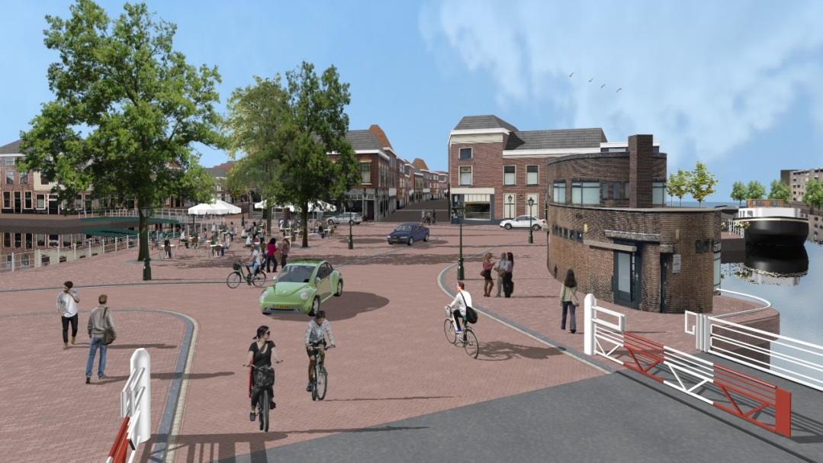
Impressie Voorlopig Ontwerp Havenplein
Uitgangspunten voor het ontwerp van het Havenplein zijn:
- Gevel tot Gevel herinrichting;
- Versterken van de leesbaarheid van stedenbouwkundige structuren;
- Vergroten verblijfskwaliteit van voetgangers;
- Aanloopstraat richting het kernwinkelgebied;
- Toegankelijke looproute van en naar de binnenstad.

Projectgebied
Het projectgebied Havenplein loopt van de kop van de Haarlemmerstraat tot aan de Grote Havenbrug. De aanvankelijke opgave was het verbeteren van de situatie voor fietsers in de bocht van het Havenplein naar de Oude Vest. Echter, tijdens het ontwerpen bleek dat het beter was om het hele Havenplein opnieuw in te richten, zodat hier extra kwaliteit geleverd kan worden.

Voetganger
Door het verleggen van de rijbaan op het Havenplein wordt ervoor gezorgd dat er een logische voetgangersroute ontstaat op het plein. Bovendien wordt het terras op het Havenplein naar het noorden verplaatst, zodat er ruimte ontstaat om als voetganger tussen het terras en het water te lopen.

De huidige twee zebrapaden worden verwijderd in het nieuwe ontwerp, omdat deze niet passen bij een inrichting van een 30 km zone. Wel zal de trottoirband ter plaatse van de informele oversteek over een lengte van 2 meter worden verlaagd ten behoeve van de oversteekbaarheid.

Fietsverkeer
In de bocht Havenplein – Oude Vest is zeer slecht zicht. Auto’s komende uit de Oude Vest zien fietsers van het Havenplein laat en vice versa. Door het verleggen van de rijbaan wordt dit probleem verminderd. Bovendien worden fietsers door het verleggen van de rijbaan verleid om door de Oude Vest hun weg te vervolgen in plaats van hiervoor de Haarlemmerstraat te gebruiken.

Autoverkeer
De circulatie van het autoverkeer blijft gelijk. Wel worden de rijbaanbreedtes iets versmald, waardoor deze passen bij de functie van de weg.

Parkeren
In de huidige situatie zijn er negen parkeerplaatsen en drie laad- en losplaatsen. Deze bestaande plekken voldoen niet aan de maatvoering. Om parkeerplaatsen te creëren die wel aan de norm voldoen, zullen enkele parkeerplaatsen worden opgeheven. In het nieuwe ontwerp zullen er negen parkeerplaatsen en één laad- en losplaats terugkomen op speciale vakken op het trottoir. Uit onderzoek is gebleken dat de laad- en losplekken weinig worden gebruik tussen 8.00-16.00 uur. De laad- en losplaats mag na 16.00 worden gebruikt door vergunningshouders.

Groen
Bij de herinrichting van het Havenplein ontstaat ruimte voor een nieuwe boom. Deze boom zal de andere drie aanwezige bomen verbinden op het plein.

Materialisering
Het ontwerp wordt conform het Hankboek Openbare Ruimte uitgevoerd. Voor het hele ontwerp is gekozen om gebakken klinkers toe te passen, dus zowel voor de rijbaan als voor het trottoir.

Elementen
Op het Havenplein staan al Leidse lantaarns. Deze lantaarns worden in het ontwerp teruggeplaatst.

In de huidige situatie staan ter hoogte van Havenplein nr. 2 aan de terraszijde twee ondergrondse containers. Deze ondergrondse containers blijven gehandhaafd, maar zullen ten behoeven van de verkeersveiligheid 180 graden worden gedraaid, zodat de openingen georiënteerd zijn richting het trottoir en niet richting de rijbaan.

In de huidige situatie is er een bankje aanwezig aan de oostzijde van het plan. In het ontwerp worden drie banken ingepast. De bestaande bank wordt vervangen door het type met rugleuning conform het Handboek Openbare Ruimte.

Deelproject Ir. Driessenstraat en Oosterkerkstraat
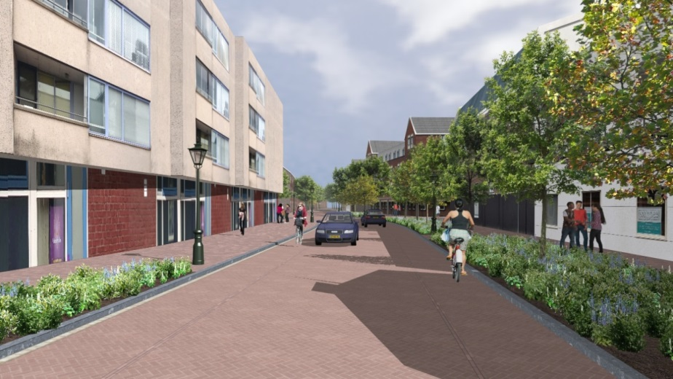
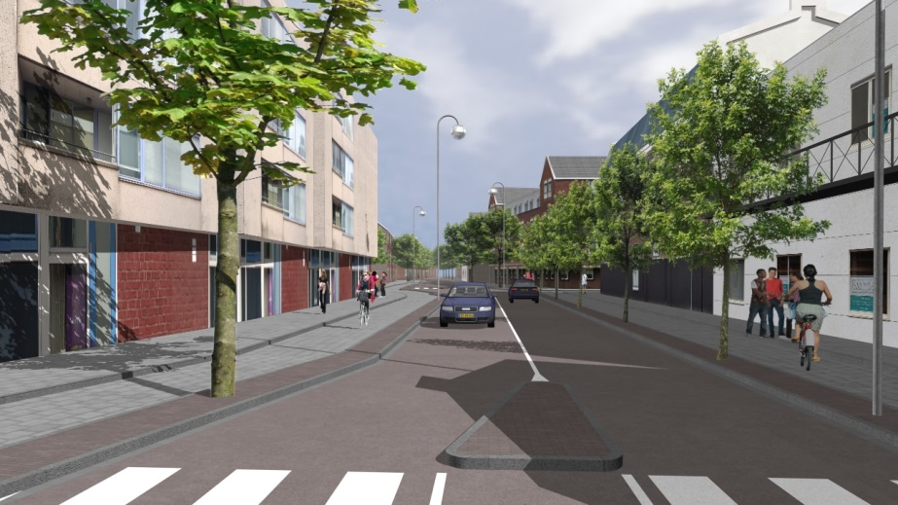
Impressie Voorlopig Ontwerp Ir. Driessenstraat
Impressie huidige situatie Ir. Driessenstraat
Uitgangspunten voor het ontwerp van de Ir. Driessenstraat/Oosterkerstraat
- Gevel tot Gevel herinrichting;
- Versterken van de leesbaarheid van stedenbouwkundige structuren;
- Snelheid van 50 km/u naar 30 km/u;
- Vergroten verblijfskwaliteit, karakter woonstraat;

Projectgebied
Het projectgebied loopt vanaf de Middelstegracht tot aan de Zijlsingel (inclusief Weversbrug). Over dit hele gebied zal de herinrichting plaatsvinden. Het deel van de Ir. Driessenstraat vanaf de Middelstegracht tot aan de Hooigracht is al eerder opgeknapt.

Voetganger
Doordat de rijbaan wordt versmald, ontstaat er meer ruimte voor de voetgangers. Er wordt ingezet op het creëren van een trottoir met een minimale breedte van 2 meter. Bovendien wordt door het versmallen van de rijbaan de oversteekbaarheid vergroot. Ondanks dat de maximum snelheid wordt verlaagd naar 30 km per uur, zal er vanwege de aanzienlijke verkeersintensiteit in combinatie met de aanwezige bushaltes en de aanwezigheid van het gezondheidscentrum de oversteekplaats worden gehandhaafd.

Fietsverkeer
Er gekozen voor een rijbaanbreedte van 6.80 meter, zodat er voor fietsers de mogelijkheid wordt gecreëerd om halterende bussen te passeren. De fietspaden komen te vervallen en er zal sprake zijn van een gemengde rijbaanfunctie.

Autoverkeer
De kruisingen worden gelijkwaardig, wat inhoudt dat al het verkeer van rechts voorrang heeft. De maximum snelheid gaat over de gehele lengte naar 30 km per uur. De aanliggende zijstraten hebben ook allemaal een 30 km per uur regime, wat erin resulteert dat het aantal verkeersborden sterk verminderd kan worden. Om ervoor te zorgen dat automobilisten zich aan het snelheidsregime houden wordt naast het toe te passen verhardingsmateriaal onder andere een optische versmalling van de rijbaan, een meandering in de weg en groen langs de rijbaan ingezet. Bovendien zullen op een drietal plekken ter plaatse van de zijstraten extra plateaus worden aangelegd.

Het begin/einde van de 30 km per uur zone wordt ter hoogte van de Middelstegracht gelegd. Door de 30 km per uur zone hier te leggen krijgen weggebruikers het gevoel dat ze een woonstraat betreden.

Openbaar vervoer
In de huidige situatie is er een bushalte aanwezig op de Zijlsingel ter hoogte van de Oosterkerkstraat (één-richting). Op de Ir. Driessenstraat is er ter hoogte van het gezondheidscentrum in beide richtingen een bushalte aanwezig. Tegenover de Albert-Heijn is aan één zijde een uitstaphalte aanwezig. Voor de Zijlsingel zal een herinrichtingsplan worden opgesteld. Op basis van de huidige ruimtelijke uitgangspunten is de halte op de singel wellicht niet inpasbaar. Een mogelijkheid is om deze halte te verplaatsen richting de Oosterkerkstraat ter hoogte van de Meelfabriek. Rond de Meelfabriek zijn verschillende functies gepland waarbij de nabijheid van een bushalte ook gewenst is.

In het ontwerp is het mogelijk om ter hoogte van de Meelfabriek een bushalte in beide richtingen in te passen. Dit heeft tot gevolg dat deze nieuwe halte en de huidige bushalte ter hoogte van het gezondheidscentrum qua afstand te dicht bij elkaar komen te liggen (Arriva). Dit betekent dat de haltes ter plaatse van het gezondheidscentrum komen te vervallen of dat ze worden verschoven richting de Hooigracht. De uitstaphalte ter hoogte van de Albert Heijn kan worden omgevormd naar in- en uitstaphalte. Deze herpositionering van haltes betekent dat er aan beide uiteinden van de straat bushaltes aanwezig zijn. Het verplaatsen van de bushaltes is besproken met Visio en zij gaan hiermee akkoord, omdat de loopafstanden naar het gezondheidscentrum te overzien zijn. Wel stellen zij enkele voorwaarden aan de bushalte, namelijk het bieden van zitmogelijkheid, toegankelijke en brede trottoir en geleiding conform de bestaande richtlijnen. Met deze voorwaarden zal rekening worden gehouden tijdens het verplaatsen van de haltes. De verplaatsing van de bushaltes zal worden meegenomen in het Definitief Ontwerp.

Groen
Het uitgangspunt is om het plangebied zoveel mogelijk te vergroenen door middel van plantvakken en bomen. In de huidige situatie zijn al veel bomen aanwezig. Indien mogelijk worden deze ingepast en aangevuld met nieuwe bomen. Onder deze bomen is beplanting voorzien. Vanwege het nieuwe slingerende wegprofiel moeten er enkele bomen worden verplant, afhankelijk van de conditie van de desbetreffende boom en de mogelijkheid van herplanting binnen het project.

Direct grenzend aan de rijbaan worden plantvakken gesitueerd. De beplanting heeft een maximale hoogte van 60 cm in verband met de overzichtelijkheid van de ruimte. De bomen en de groenvlakken benadrukken de beweging van de rijbaan en het informele karakter van de straat.

Materialisering
Het ontwerp wordt conform het Handboek Kwaliteit Openbare Ruimte uitgevoerd. Door gebruik te maken van gebakken klinkers wordt zoveel mogelijk het karakter van het verblijfsgebied benadrukt. Ook het voorgestelde snelheidsregime wordt hiermee verduidelijkt. Tevens wordt ook het trottoir aangelegd in gebakken klinkers, namelijk de Binnenste-Beter-Mix. De Ir. Driessenstraat is momenteel nog in asfalt aangelegd. De keuze voor gebakken klinkers is onder ander gebaseerd op de uitspraken vanuit het Handboek Kwaliteit openbare ruimte, de gewenste beeldkwaliteit en uitstraling en het verkeersregime. Om te kunnen bepalen wat er voor maatregelen nodig zijn om de uitvoering van de rijbaan in klinkers mogelijk te maken is er een trillings- en verhardingsonderzoek uitgevoerd. De uitkomsten van dit onderzoek geven aan dat het mogelijk is om de Ir. Driessenstraat in klinkers uit te voeren, zonder dat dit gevolgen heeft voor trillingen en geluid. Wel heeft dit bepaalde beheerconsequenties.

Elementen
Met de herinrichting van de Ir. Driessenstraat-Oosterkerkstraat worden zoveel mogelijk ingrediënten ingezet om het gebied een uitstraling te geven van een 30 km/uur zone en een woonstraat. De Leidse lantaarn sluit aan bij dit karakter. Om te voldoen aan de gewenste lichtintensiteiten is ervoor gekozen om de lichtmachten in een zigzagopstelling, op een kleinere afstand van elkaar te plaatsen.

In de huidige situatie zijn er vier afvalbakken aanwezig. De afvalbak ter hoogte van het monument blijft gehandhaafd. De afvalbak ter hoogte van de kruidentuin is op verzoek van de omwonenden komen te vervallen. Ter hoogte van de Meelfabriek is een bovengrondse papier- en glasbak aanwezig. In het Voorlopig Ontwerp wordt voorgesteld deze te combineren met de afvalvoorzieningen van het Lakenplein. In het Definitieve Ontwerp zal de definitieve inpassing worden bepaald.

In het Voorlopig Ontwerp wordt voorgesteld om de trafo niet op de huidige locatie te handhaven. Deze vormt momenteel een belemmering om het groen vanuit het Katoenpark zoveel mogelijk door te trekken tot aan de Meelfabriek. Het voorstel is om de trafo in te passen in het ontwerp van het Lakenplein. In het Definitieve Ontwerp zal de definitieve inpassing worden bepaald.

Aan de zijde van het Katoenpark wordt een parkpoort ter markering van dit park geplaatst. Bovendien zullen er om de verblijfskwaliteit van de straat te verbeteren en de woonfunctie te benadrukken op twee plekken banken geplaatst. Ter hoogte van de kruidentuin zullen de huidige houten plankjes worden verwijderd en worden vervangen door één bank met rugleuning. Aan de zijde van het Katoenpark worden twee zitbanken met rugleuning geplaatst.
Deelproject Herenstraat
Bij de begrotingsbehandeling 2018 is door de raad de motie “Keuzes voor versterken eenheid Winkelgebied Herenstraat Doezastraat” aangenomen (RV 17.0079/13). Deze motie was een vervolg op de motie Versterken eenheid Winkelgebied Herenstraat-Doezastraat( RV 17.0054/11) vastgesteld tijdens de raadsbehandeling van de kadernota in juli 2017. Hierdoor is de Herenstraat aan de openbare ruimteprojecten toegevoegd. In dit kaderbesluit zullen de uitgangspunten voor de kwaliteitsverbetering van de Herenstraat worden vastgesteld en wordt het budget beschikbaar gesteld.

De voorgestelde uitgangspunten voor de kwaliteitsverbetering van de Herenstraat zijn:
- Inrichten conform Handboek Kwaliteit Openbare Ruimte;
- Opschonen palen, verkeersborden, parkeerautomaatbordjes, straatnaamborden;
- Het realiseren van extra groen;
- Vervangen en eventueel herschikken van prullenbakken;
- Weghalen onnodige markeringen in de straat (kruizen, geleidelijnen);
- Geveltuinen aanleggen waar mogelijk en gewenst
- Plaatsen van Leidse lantaarns;
- Aandacht voor entree bij Koninginnelaan (‘binnenstadsgevoel creëren’)
- Pleintje bij nr. 64 (Teddykids) hoek Pioenstraat opschonen: bankjes vervangen en aanplakbord verwijderen;
- Nagaan status uitritsituaties/laad-losvakken;
- Onderzoek parkeerdruk indien in relatie tot lantaarnpalen;
- Verkeersremmende maatregelen onderzoeken;
- Onderzoek doen naar het stallen van fietsen.

Beheerproject Witte Singel
In het vorige kaderbesluit Openbare ruimte binnenstad ( RV 17.0042) is besloten om de Witte Singel alleen als beheerproject uit te voeren. De beheermaatregel houdt in het vernieuwen van het asfalt van de rijbaan. Hiervoor is een bedrag beschikbaar van 150.000. Cluster Beheer is inmiddels ook de huidige trottoirs en parkeervakken aan het recht leggen.
Omdat er voorlopig geen ingreep meer zal plaats vinden op de Witte Singel, en in de mobiliteitsnota is aangegeven dat de singel wordt afgewaardeerd naar 30 km is het voorstel om in de huidige rijbaanprofiel aan beide zijden een rode fietsstrook aan te brengen, waardoor een 30 km regime hier kan worden ingevoerd. De extra kosten voor het rode asfalt bedragen € 65.000.

Beheerconsequenties klinkerverharding
In de binnenstad wordt, waar mogelijk, de inrichting in klinkers uitgevoerd, conform het Handboek Kwaliteit Openbare Ruimte. Dit geldt voor 30 km wegen. Voor iedere locatie wordt onderzocht of het mogelijk is qua trillingshinder en qua geluid om klinkers aan te leggen. Zaken die hierbij meespelen zijn de intensiteit van het verkeer en de nabijheid van monumentale panden. Uit het uitgevoerde trillingsonderzoek komt naar voren dat voor de projecten (gedeelte) Oude Herengracht, Kruising Herenstraat-Zoeterwoudsesingel, Havenplein en Ir. Driessenstraat binnen de trillings- en geluidsnormen klinkerverharding is toe te passen. Daarvan is de consequentie dat de bestrating heel glad moet worden gehouden. Verzakkingen in de weg en losliggende klinkers zorgen namelijk voor een verhoogde kans op trilling- en geluidhinder. Om dit te voorkomen is er cyclisch onderhoud nodig. Dit brengt meerkosten met zich mee.

Procedure uitvoeringsbesluiten
In dit kaderbesluit worden de inhoudelijke en financiële kaders van de het (gedeelte) van de Oude Herengracht vastgesteld. Voorgesteld wordt om dit deelproject over te dragen aan het project de Centrumroute. Hierdoor kan er een goede aansluiting worden gemaakt met de Langegracht en kan de uitvoering van het deelproject tegelijkertijd plaats vinden met de uitvoering van het tracé Langegracht, dat loopt vanaf de Lammermarkt tot en met de kruising Klokpoort. Het vormt dan straks onderdeel van het te nemen uitvoeringsbesluit Centrumroute, tracé Langegracht.

Voor het Havenplein, Herenstraat, kruising Herenstraat-Zoeterwoudsesingel en Ir. Driessenstraat-Oosterkerkstraat werken we zelfstandige uitvoeringsbesluiten uit. Conform de afspraak bij de raadsbehandeling van de projectopdracht Openbare Ruimte Projecten Binnenstad stellen we voor, gezien de mate van gedetailleerdheid van het Voorlopig Ontwerp en de beperkte ingrepen op de Herenstraat, dat u ons college mandateert om deze uitvoeringsbesluiten te laten nemen. Hierdoor kan de uitvoering sneller ter hand worden genomen. Indien daaraan behoefte bestaat zal u voorafgaand aan de vaststelling door het college het Definitief Ontwerp gepresenteerd worden.

Financiën:
Kostenraming
Per project is er op basis van het ambitieniveau een raming gemaakt die uit is gegaan van een prijs per vierkante meter, passende bij het ambitieniveau. In de onderstaande tabel is het beschikbare budget en de VO raming per project opgenomen.

De ramingen op basis van het Voorlopig Ontwerp zijn hoger uitgevallen dan de eenheidsprijzen per vierkante meter waarvan in eerste instantie uit is gegaan. De verklaring hiervoor is dat bij de gehanteerde uitgangspunten van de eenheidsprijzen:
- Geen rekening is gehouden met de scopewijziging van de Koepoortsbrug: om de verbinding tussen Doezastraat en Herenstraat te versterken is de brug van gevel tot gevel ontworpen, terwijl de scope eerder alleen gericht was om de verkeerssituatie te verbeteren van het autoverkeer ten opzichte van het langzaam verkeer, omdat dit punt als ongevallenlocatie is aangemerkt.
- Geen rekening is gehouden met de scope-uitbreiding van de Herenstraat. De motie versterking kwaliteit Herenstraat heeft tot gevolg dat de Herenstraat toegevoegd is.
Uw raad heeft op 9 november 2017 bij motie een uitspraak gedaan om deze extra inpassingswensen te realiseren. Deze extra investering bedraagt € 960.270. De raming van de Koepoorstbrug is € 35.454 hoger dan in de motietekst, omdat er vanuit de belichtingsberekening twee extra Leidse lantaarns nodig bleken. Dit verklaart 42 % van de nu aangegeven meerkosten ten opzichte van de eerdere globale ramingen op basis van eenheidsprijzen.
De overige verklaringen zijn:
- Geen rekening is gehouden met een aantal toe te passen (kostbare) materialen die in de binnenstad worden toegepast, zoals Leidse lantaarns, Luikse keien en roostergoten;
- In de ontwerpen veel bruggen voorkomen. Deze worden in een speciale specie gelegd, ook dit is een grote kostenpost;
- Er rekening is gehouden met 10% plankosten buiten de engineeringkosten. De plankosten zijn bijgesteld naar een reële inschatting op basis van de producten/activiteiten die nog allemaal uitgevoerd moeten worden. De reden is dat veel werk per straat ondanks het collectief voordeel, toch gedaan moet worden onafhankelijk van de grootte van de straat.
- Geen rekening is gehouden met de scope-uitbreiding van het Havenplein. In het kaderbesluit openbare ruimte projecten binnenstad Morsstraat, Kaardesteeg, Hogewoerd (RV 17.0042) is besloten tot deze scope-uitbreiding van het Havenplein van gevel tot gevel.

In het vorige kaderbesluit (RV17.0042) is besloten dat de Witte singel een beheerproject wordt. Hiertoe wordt het asfalt van de rijbaan vervangen. Omdat er voorlopig geen andere ingreep meer zal plaatsvinden op de Witte Singel en in de mobiliteitsnota is aangegeven dat de singel wordt afgewaardeerd naar 30 km per uur is het voorstel om in de huidige rijbaanprofiel aan beide zijden een rode fietsstrook aan te brengen, waardoor een 30 km regime hier kan worden ingevoerd. De extra kosten voor het rode asfalt bedraagt € 65.000.

Dekkingsmiddelen
In totaal is er een dekkingstekort op de projecten in dit kaderbesluit van in totaal € 2.260.570. Voor € 960.3700 wordt dit tekort veroorzaakt door het aansluiten van de inrichting van de Herenstraat en de Koepoortsbrug op de Doezastraat. Middels een wethoudersbrief is uw commissie Werk en Middelen geïnformeerd over de wijze waarop voorgesteld wordt om het tekort op de Koepoortsbrug en de Herenstraat te dekken. Het tekort van € 972.170 wordt gedekt door een bijdrage van € 11.900 uit de voorziening Groot onderhoud wegen van Beheer, voor € 960.270 vanuit programma Binnenstad en t.o.v. de wethoudersbrief is er een aanvullend dekkingstekort van € 35.454 waarvan voorgesteld wordt dit te dekken uit het structurele budget voor programma Binnenstad. De bijdrage vanuit het programma Binnenstad wordt als volgt verwerkt: het bedrag van € 960.270 wordt geactiveerd en in 40 jaar afgeschreven. De jaarlijkse kapitaallast van € 33.609 wordt gedekt door het verlagen van structurele budget (totaal jaarlijks € 680.000) van het Programma Binnenstad. De consequentie voor de middelen van het Programma Binnenstad is dat een van de diverse doorlopende inspanningen moet vervallen. Deze afweging wordt bij het vaststellen van het nieuwe programmaplan binnenstad 2019- 2022 gemaakt. Bij de begrotingsbehandeling van 9 november j.l. heeft uw raad aangegeven dit dekkingsvoorstel over te nemen.

Voor het tekort van € 326.135 voor het Havenplein is in het kaderbesluit voor de Morsstraat (RV 17.0042) aangegeven dat er aanvullende dekking benodigd was vanwege de uitbreiding van de scope door het gehele Havenplein opnieuw in te richten. Het tekort voor Havenplein wordt volgens het besluitpunt 3 uit het eerder genomen kaderbesluit Openbare Ruimte Binnenstad (RV 17.0042) gedekt uit het vrijvallende investeringsvolume voor de Witte Singel.

Overige tekorten zijn niet het gevolg van wijzigen of het uitbreiden van de scope. Het restant tekort van in totaal € 962.265 op de projecten Oude Herensingel en Ir. Driessenstraat wordt, volgens het besluitpunt 3 uit het kaderbesluit Openbare ruimte Binnenstad (RV 17.0042) gedekt uit het vrijvallende investeringsvolume voor de Witte Singel. De dekking van de projecten is in de navolgende tabel opgenomen.

Kredietaanvraag
Voor de projecten Havenplein (€ 375.231) en Herenstraat (€ 436.573) wordt in dit besluit krediet aangevraagd. Ook voor de Witte singel (€ 65.000) wordt een krediet aangevraagd voor het realiseren van rood asfalt voor de twee fietspaden bij het vervangen van het asfalt. Voor de overige projecten is de uitvoering later in de tijd gepland in verband met de realisatie van overige projecten in de binnenstad en de bereikbaarheid van de stad. Hiervoor wordt pas verzocht krediet beschikbaar te stellen zodra met het Definitief Ontwerp en de (voorbereiding van de) uitvoering wordt gestart (zie planning).

Begrotingswijziging
In de begrotingswijziging moeten een aantal zaken worden geregeld. Voor de aanvullende dekking van de jaarlijkse kapitaallasten vanuit programma Binnenstad voor de Koepoortsbrug (vanaf 2022 € 18.746) en de Herenstraat (vanaf 2019 € 14.863) moet het jaarlijkse budget van Programma Binnenstad worden verlaagd met € 33.609. De materialisering op de Koepoortsbrug en in de Herenstraat wordt geactiveerd en afgeschreven in 40 jaar met een totale kapitaallast van € 33.609.
Voor project Havenplein moet de dekking van € 49.096 vanuit reserve Bereikbaarheidsprojecten worden gestort in de reserve Afschrijving investeringen. De jaarlijkse kapitaallast van € 1.718 wordt gedekt door een jaarlijkse onttrekking van € 1.227 voor de afschrijving uit de reserve Afschrijving investeringen en door jaarlijks € 491 in mindering te brengen op het Programma Algemene dekkingsmiddelen (6100859) geldleningen.
Voor de Witte singel worden de kapitaallasten van € 2.275 omgezet van prestatie 4C1.5 Verbeteren knelpunten wegennet naar prestatie 5A1.3 Beheren openbare ruimte.

BTW
Uitgangspunt is dat de gemeente Leiden bij het herinrichten van de (gedeelte) Oude Herengracht, Koepoortsbrug, Havenplein, Ir. Driessenstraat, de Herenstraat en de Witte singel optreedt als ‘overheid’ en dat uitgaven worden gedaan om de openbare ruimte opnieuw in te richten. De investeringen dienen een maatschappelijk nut. Dat betekent dat de BTW op de uitgaven kan worden verrekend met het BTW-compensatiefonds.

Beheerkosten
Op basis van het VO is ook een raming opgesteld voor de mutatie in de beheerkosten als gevolg van wijzigingen in het areaal. De beheerlasten zijn na realisatie € 62.961 per jaar hoger. Deze verhoogde beheerlasten komen voort uit de inrichting van de openbare ruimte conform het Handboek Kwaliteit Openbare Ruimte. Hierin is ook een budget van € 29.445 opgenomen voor de vervangingsinvesteringen. Deze kunnen worden gedekt uit de vrijval van kapitaallasten en leidt dus niet tot een uitzetting van de exploitatielasten. Daarnaast is voor het jaarlijks onderhoud en de dotatie aan de voorziening groot onderhoud € 33.516 per jaar extra benodigd. Deze € 33.516 wordt als autonome ontwikkeling betrokken bij de behandeling van de kaderbrief 2019-2022.

Planning:
De komende tijd zullen er veel straten open gaan. Daarom is het belangrijk goed te kijken welke projecten het beste uitgevoerd kunnen worden. Een complicerende factor hierbij is dat een aantal projecten in een bepaalde volgorde en onder tijdsdruk moeten worden doorlopen. Hierdoor ontstaat een zeer complexe puzzel, waarbij rekening dient te worden gehouden met bereikbaarheid van woningen, winkels, bedrijven, evenementen, bussen en alarmverkeer.

De onderstaande planning is gebaseerd op de samenhang met andere projecten en de complexiteit van de projecten en is ontstaan in afstemming met verkeersregie. Op basis van deze kennis is een indicatieve planning en doorlooptijd opgesteld. De planning ziet er in hoofdlijnen als volgt uit:

Project | Uitvoering | Samenhang met
Oude Herengracht | Q1-2020 | Wordt onderdeel van Centrumroute
Havenplein | Q1-2018
Herenstraat | Q4-2018
Koepoortsbrug | Q1-2021 | Oplevering Parkeergarage Garenmarkt
Ir. Driessenstraat | Q1-2020 | Tegelijk met uitvoering Centrumroute-Langegracht

Inspraak/participatie:
De gemeente Leiden streeft naar een goede communicatie met burgers en andere betrokkenen bij projecten die zich afspelen in de openbare ruimte. Maatwerk per (deel)project is noodzakelijk. Er is telkens een afweging gemaakt worden hoe er meegekeken, meegedacht of meebeslist kan worden door belanghebbende bij de totstandkoming van projecten in de openbare ruimte van de binnenstad. Voor de Openbare Ruimte projecten Binnenstad zijn er drie vormen van participatie ingezet. Dit met het idee dat er door het gebruik van verschillende participatieve methoden maatwerk geleverd kan worden met betrekking tot de verschillende stakeholders. Deze methoden zijn:

- Overleg één op één met stakeholders;
- Informatiebijeenkomsten;
- Meedenksessies;

De stakeholders zijn tijdens deze bijeenkomsten geraadpleegd of hebben een adviserende rol gehad. Raadplegen wordt toegepast op die zaken waarvoor al kaders zijn vastgelegd. Immers een groot deel van de inrichting van de openbare ruimte is al gedefinieerd; de keuze van het materiaal, het inrichtingsprofiel, de functie van de weg en de scope van de opgave. Adviseren kan worden ingezet bij onderwerpen als meedenken over details en/of over bepaalde inrichtingselementen.

Niveau van participatie
Overleg één op één met stakeholders
Tijdens de één op één overleggen met stakeholders zijn zij geïnformeerd over de aanpak en voortgang van de projecten. Daarnaast zijn ze geraadpleegd over specifieke onderwerpen, zijn vraagstukken gedefinieerd en is onderhandeld over oplossingsrichtingen. Stakeholders met wie één op één gesprekken zijn gevoerd zijn: Centrummanagement Leiden, Leiden Marketing, Platform Gehandicapten Leiden, Visio, Rover, De Fietsersbond, Historische Vereniging Oud Leiden en Bomenbond Rijnland.

Informatiebijeenkomst
Op 29 augustus 2016 heeft er een informatiebijeenkomst voor de Oostelijke Binnenstad plaatsgevonden. Op 8 september 2016 is deze voor de Westelijke Binnenstad georganiseerd. Er is op verschillende wijzen getracht om belangstellenden te bereiken, namelijk door middel van huis-aan-huisuitnodigingen, via de media en via websites van o.a. de gemeente en wijkverenigingen.

Het doel van de informatiebijeenkomsten was voornamelijk alle belangstellenden te informeren over de projecten Openbare Ruimte Binnenstad. Hierbij is het doel van de programma’s Binnenstad en Bereikbaarheid belicht en is een overzicht gegeven van de projecten, de opgaven en de planning. Daarnaast is aangegeven welke kaders en principeprofielen er van toepassing zijn en is de looptijd en complexiteit van de projecten aangekaart. Tevens zijn aandachtspunten en suggesties van de aanwezigen geïnventariseerd en is gepeild of zij wilden deelnemen aan de meedenksessies.

Na de vaststelling van de drie Voorlopige Ontwerpen van de Oude Herengracht, Havenplein, Koepoorstbrug en Ir. Driessenstraat in het college van B&W zal er een avond georganiseerd worden voor de oostelijke binnenstad voor alle omwonenden van de vijf straten om kennis te nemen van het besluit en van de uiteindelijke keuzes die zijn gemaakt in deze Voorlopige Ontwerpen. Bovendien zal hierbij gewezen worden op de mogelijkheid om in te spreken bij de commissie LB.

Meedenksessies
Voor de projecten zijn twee meedenksessie georganiseerd. In de tabel hieronder zijn de data van deze sessie te vinden.

Project | Sessie 1 | Sessie 2
Oude Herengracht | 6 juli 2017 | 31 augustus 2017
Havenplein | 10 oktober 2016 | 31 augustus 2017
Koepoortsbrug | 20 juni 2017 | 5 september 2017
Ir. Driessenstraat | 28 september 2016 | 14 december 2016

Tijdens de meedenksessies zijn bewoners, ondernemers, winkeliers- en bewonersverenigingen en andere specifieke belangengroepen uitgenodigd om mee te denken over de projectgebieden.

In de meedenksessie konden stakeholders meedenken over de ontwerpopgaven, het Programma van Eisen en konden zij ideeën en suggesties aanleveren. In de tweede sessie werden de concept versies van de voorlopige ontwerpen gepresenteerd en konden de stakeholders hier op- en aanmerkingen op geven.

De suggesties die de stakeholders hebben geplaatst bij de ontwerpen zijn zo goed mogelijk in de ontwerpen verwerkt.

Evaluatie:
Niet van toepassing

Bijgevoegde informatie:
Bijlage 1: Ontwerpverantwoording (gedeelte)Oude Herengracht
Bijlage 2: Ontwerpverantwoording Kruising Herenstraat-Zoeterwoudsesingel (Koepoortsbrug)
Bijlage 3: Ontwerpverantwoording Havenplein
Bijlage 4: Ontwerpverantwoording Ir. Driessenstraat-Oosterkerkstraat

RAADSBESLUIT:

De raad van de gemeente Leiden:

Gezien het voorstel van burgemeester en wethouders (Raadsvoorstel van 2017), mede gezien het advies van de commissie,

BESLUIT
- Het kaderbesluit te nemen voor een deel van de Openbare Ruimte projecten Binnenstad en hiervoor de Voorlopige Ontwerpen vast te stellen. Hiermee dient dit als uitgangspunten voor het Definitief Ontwerp en voor de uitvoering van de herinrichting. De Openbare Ruimte projecten Binnenstad betreffen de volgende projecten: (gedeelte) Oude Herengracht, Havenplein,kruising Herenstraat-Zoeterwoudsesinge), Ir. Driessenstraat-Oosterkerkstraat, Herenstraat. Daarbij zijn bij de uitwerking de volgende zaken vast te stellen:
  - Oude Herengracht
- Het plangebied de Oude Herengracht los te koppelen van het plangebied de
Herensingel.
- Het plangebied van Gevel tot Gevel herinrichten.
- De huidige bushaltes te laten vervallen en te zoeken naar een vervangende locatie voor deze bushaltes.
- Extra voetgangersoversteekplaatsen te creëren door middel van zebrapaden en een middenberm.
- De voorrangssituatie om te draaien, waarbij het verkeer op de Langegracht voorrang moet verlenen aan het verkeer op de Herengracht.
- Fietssuggestiestroken aan te leggen.
- De snelheid op het noordelijke deel van de Oude Herengracht af te waarderen van 50 km per uur naar 30 km per uur.
- De huidige bomenstructuur te versterken en op de landhoofden van de Verversbrug aan weerzijden van de rijbaan bomen te planten.
- De rijbaan deels uit te voeren in klinkers en deels in asfalt, waarbij het parkplein tot Herengracht nr. 8 wordt uitgevoerd in klinkers en de aansluiting van de Langegracht op de Oude Herengracht wordt uitgevoerd in asfalt.
- Het plaatsen van Leidse lantaarns, parkpoorten en bewegwijzering.

  - Kruising Herenstraat-Zoeterwoudsesingel (Koepoortsbrug)
- De Koepoortsbrug van Gevel tot Gevel herinrichten.
- De huidige voetgangersoversteekplaatsen in het nieuwe ontwerp terug te plaatsen en een middenberm aan te leggen.
- De voorrangssituatie om te draaien, waarbij het verkeer vanaf de Witte Singel voorrang moet verlenen aan het verkeer uit de Herenstraat.
- Het verwijderen van fietssuggestiestroken, zodat er een gemengde rijbaanfuntie ontstaat.
- Het aanleggen van twee snelheidsremmende verkeersdrempels aan het uiteinde van de Doezastraat en de herenstraat.
- Het laten vervallen van de laad- en losplekken op de Koepoortsbrug ten behoeve van de verblijfskwaliteit op de brug.
- De bushalte aan de Jan van Houtkade in te richten conform de huidige richtlijnen voor bushaltes.
- De bushalte aan de Zoeterwoudsesingel toe te voegen aan het projectgebied en deze te verplaatsen richting het oosten, zodat deze ingericht kan worden conform de huidige richtlijnen voor bushaltes.
- Het toevoegen van extra groenvlakken.
- De rijbaan in asfalt uit te voeren en de overrijdbare middenbermen in klinkers uit te voeren.
- Leidse lantaarns en zitmeubilair te plaatsen.

  - Havenplein
- Het Havenplein van gevel tot gevel herinrichten.
- Het terras op het Havenplein te verplaatsen naar het noorden.
- De rijbaanbreedte iets te versmallen.
- Negen parkeerplaatsen en één laad- en losplaats terugbrengen in het nieuwe ontwerp.
- Een nieuwe boom toe te voegen aan het Havenplein.
- De rijbaan en het trottoir in klinkers uit te voeren.
- Leidse lantaarns en zitmeubilair te plaatsen.
- De aanwezige ondergrondse containers met 180 graden draaien.

  - Ir. Driessenstraat/Oosterkerkstraat
a. De Ir. Driessenstraat-Oosterkerkstraat van gevel tot gevel herinrichten.
b. Het creëren van een trottoir van minimaal twee meter breed.
c. De fietspaden te laten vervallen en hiermee in te stemmen met een gemengde functie van de rijbaan.
d. Gelijkwaardige kruispunten aan te leggen.
e. De snelheid af te waarderen naar 30 km per uur.
f. De bushalte van de Zijlsingel te verplaatsen richting de Oosterkerkstraat ter hoogte van de Meelfabriek en de bushalte ter hoogte van het gezondheidscentrum te verplaatsen.
g. De bestaande bomen aan te vullen met nieuwe bomen.
h. Indien mogelijk bomen die niet binnen het nieuwe profiel van de rijbaan passen te herplanten binnen het gebied.
i. De rijbaan en het trottoir in klinkers uit te voeren.
k. Leidse lantaarns en zitmeubilair te plaatsen.
l. Enkele afvalbakken en de bestaande trafo te verplaatsen naar buiten het plangebied

  - Ten behoeve van de Herenstraat de volgende uitgangspunten voor de kwaliteitsverbetering vast te stellen zodat de Herenstraat aansluit bij de kwaliteit van de inrichting van de binnenstad:
- Vergroenen boomspiegels.
- Opschonen palen, verkeersborden, parkeerautomaatbordjes, straatnaamborden.
- Vervangen en eventueel herschikken prullenbakken.
- Weghalen onnodige markeringen in de straat (kruizen, geleidelijnen).
- Geveltuintjes aanleggen waar mogelijk en gewenst.
- Leidse lantaarns – verlichtings- en inrichtingsplan.
- Aandacht voor entree bij Koninginnelaan (‘binnenstadsgevoel creëren’).
- Pleintje bij nr. 64: vervangen bankjes en weghalen aanplakbord,

  - Met de vervanging van het asfalt op de Witte Singel fietsstroken aan te brengen, waardoor een 30 km regime op de Witte Singel kan worden ingevoerd;

- a. In te stemmen met het toevoegen van het project Oude Herengracht aan het
project de Centrumroute, waarbij de verdere besluitvorming van de Oude
Herengracht wordt meegenomen met de Centrumroute.
b. De financiën van de Oude Herengracht over te dragen aan het project de
Centrumroute.

- a. De kaderstellende investeringsvolumes en dekkingsbronnen voor de projecten Oude Herengracht (€ 867.470), Koepoortsbrug (€ 765.797), Havenplein (€ 375.231), Ir,. Driessenstraat (€ 2.493.687), Herenstraat (€ 436.573) en Witte singel voor rood asfalt (€ 65.000) vast te stellen;
b. De kaderstellende investeringsvolumes en dekkingsbronnen voor de projecten Oude Herengracht, Koepoortsbrug en Ir.Driessenstraat op te nemen in het eerstvolgende Meerjaren Investeringsprogramma (MIP) 2019-2022;
c. Een krediet Havenplein beschikbaar te stellen van € 375.231 en te dekken conform beslispunt 3a.: Activeren van € 326.135 uit MIP 2018-2021 binnen prestatie 4C1.5 Verbeteren knelpunten wegen en het onttrekken aan de reserve Bereikbaarheidsprojecten en storten in reserve Afschrijving investeringen van € 49.096 en de 40-jaarlijkse afschrijving van € 1.227 te onttrekken aan de reserve Afschrijving investeringen vanaf 2019 en de rente van € 491 in mindering te brengen op het Programma Algemene dekkingsmiddelen (6100859) Geldleningen;
d. Een krediet Herenstraat van € 436.573 beschikbaar te stellen binnen prestatie 4C1.5 Verbeteren knelpunten wegen en te dekken conform beslispunt 3a.: Activeren van € 424.673 af te schrijven in 40 jaar en bijdrage uit de voorziening Groot onderhoud wegen van € 11.900;
e. Het jaarlijkse budget Programma Binnenstad structureel te verlagen met € 33.609 ter dekking van de kapitaallasten voor project Koepoortsbrug (€ 18.746) en Herenstraat (€ 14.863);
f. Een krediet Witte singel van € 65.000 beschikbaar te stellen binnen prestatie 5A1.3 Beheren openbare ruimte voor realiseren van rood asfalt voor de fietsstrook bij vervangen van het asfalt, daartoe conform beslispunt 3a. het investeringsvolume binnen het project Openbare ruimte projecten Binnenstad singelpromenade – Witte singel te verlagen met € 65.000 en de kapitaallasten van € 2.275 te verlagen binnen prestatie 4C1.5 Verbeteren knelpunten wegennet en met hetzelfde bedrag te verhogen binnen prestatie 5A1.3 Beheren openbare ruimte;

- Als gevolg van de wijziging van het areaal, conform het Handboek Kwaliteit Openbare Ruimte, zullen de beheerlasten toenemen met € 62.961 waarvan de toekomstige vervangingsinvesteringen van € 29.445 gedekt worden door de vrijval kapitaallasten en € 33.516 voor totale jaarlijkse beheerkosten als autonome ontwikkeling te betrekken bij de behandeling van de kaderbrief 2019-2022;

- De (meerjarige) begrotingswijziging zoals hieronder weergegeven vast te stellen:

- Het college van Burgemeester en Wethouders, gezien de mate van uitwerking van dit kaderbesluit, te mandateren om de uitvoeringsbesluiten te nemen voor het Definitieve Ontwerp en de uitvoering van de Herenstraat, Koepoortsbrug, Ir. Driessenstraat-Oosterkerkstraat, Havenplein.

7. De motie Zevenbergen/VVD 'Versterken eenheid Winkelgebied Herenstraat-Doezastraat’ (RV17.0054/11) en de motie Zevenbergen/VVD “Keuzes voor versterken eenheid Winkelgebied Herenstraat-Doezastraat” (RV17.0079/13) als afgedaan te beschouwen met de vaststelling van dit kaderbesluit;

Gedaan in de openbare raadsvergadering van,

de Griffier, de Voorzitter,

B en W-nummer | 17.0581; | besluit d.d. | 28-11-2017

Onderwerp | Kaderbesluit Openbare Ruimte projecten Binnenstad - (gedeelte) Oude Herengracht, Havenplein, kruising Herenstraat-Zoeterwoudsesingel (Koepoorstbrug), Ir. Driessenstraat-Oosterkerkstraat en Herenstraat

Besluiten:

- Het kaderbesluit Openbare Ruimte projecten Binnenstad - (gedeelte) Oude Herengracht, Havenplein,kruising Herenstraat-Zoeterwoudsesinge), Ir. Driessenstraat-Oosterkerkstraat, Herenstraat aan de gemeenteraad toe te zenden en voor te stellen in te stemmen met:

- Het kaderbesluit te nemen voor een deel van de Openbare Ruimte projecten Binnenstad en hiervoor de Voorlopige Ontwerpen vast te stellen. Hiermee dient dit als uitgangspunten voor het Definitief Ontwerp en voor de uitvoering van de herinrichting. De Openbare Ruimte projecten Binnenstad betreffen de volgende projecten: (gedeelte) Oude Herengracht, Havenplein,kruising Herenstraat-Zoeterwoudsesinge), Ir. Driessenstraat-Oosterkerkstraat, Herenstraat. Daarbij zijn bij de uitwerking de volgende zaken vast te stellen:

  - Oude Herengracht
- Het plangebied de Oude Herengracht los te koppelen van het
plangebied de Herensingel.
- Het plangebied van Gevel tot Gevel herinrichten.
- De huidige bushaltes te laten vervallen en te zoeken naar een vervangende locatie voor deze bushaltes.
- Extra voetgangersoversteekplaatsen te creëren door middel van zebrapaden en een middenberm.
- De voorrangssituatie om te draaien, waarbij het verkeer op de Langegracht voorrang moet verlenen aan het verkeer op de Herengracht.
- Fietssuggestiestroken aan te leggen.
- De snelheid op het noordelijke deel van de Oude Herengracht af te waarderen van 50 km per uur naar 30 km per uur.
- De huidige bomenstructuur te versterken en op de landhoofden van de Verversbrug aan weerzijden van de rijbaan bomen te planten.
- De rijbaan deels uit te voeren in klinkers en deels in asfalt, waarbij het parkplein tot Herengracht nr. 8 wordt uitgevoerd in klinkers en de aansluiting van de Langegracht op de Oude Herengracht wordt uitgevoerd in asfalt.
- Het plaatsen van Leidse lantaarns, parkpoorten en bewegwijzering.

  - Kruising Herenstraat-Zoeterwoudsesingel (Koepoortsbrug)
- De Koepoortsbrug van Gevel tot Gevel herinrichten.
- De huidige voetgangersoversteekplaatsen in het nieuwe ontwerp terug te plaatsen en een middenberm aan te leggen.
- De voorrangssituatie om te draaien, waarbij het verkeer vanaf de Witte Singel voorrang moet verlenen aan het verkeer uit de Herenstraat.
- Het verwijderen van fietssuggestiestroken, zodat er een gemengde rijbaanfuntieontstaat.
- Het aanleggen van twee snelheidsremmende verkeersdrempels aan het uiteinde van de Doezastraat en de herenstraat.
- Het laten vervallen van de laad- en losplekken op de Koepoortsbrug ten behoeve van de verblijfskwaliteit op de brug.
- De bushalte aan de Jan van Houtkade in te richten conform de huidige richtlijnen voor bushaltes.
- De bushalte aan de Zoeterwoudsesingel toe te voegen aan het projectgebied en deze te verplaatsen richting het oosten, zodat deze ingericht kan worden conform de huidige richtlijnen voor bushaltes.
- Het toevoegen van extra groenvlakken.
- De rijbaan in asfalt uit te voeren en de overrijdbare middenbermen in klinkers uit te voeren.
- Leidse lantaarns en zitmeubilair te plaatsen.

  - Havenplein
- Het Havenplein van gevel tot gevel herinrichten.
- Het terras op het Havenplein te verplaatsen naar het noorden.
- De rijbaanbreedte iets te versmallen.
- Negen parkeerplaatsen en één laad- en losplaats terugbrengen in het nieuwe ontwerp.
- Een nieuwe boom toe te voegen aan het Havenplein.
- De rijbaan en het trottoir in klinkers uit te voeren.
- Leidse lantaarns en zitmeubilair te plaatsen.
- De aanwezige ondergrondse containers met 180 graden draaien.

  - Ir. Driessenstraat/Oosterkerkstraat
a. De Ir. Driessenstraat-Oosterkerkstraat van gevel tot gevel herinrichten.
b. Het creëren van een trottoir van minimaal twee meter breed.
c. De fietspaden te laten vervallen en hiermee in te stemmen met een gemengde functie van de rijbaan.
d. Gelijkwaardige kruispunten aan te leggen.
e. De snelheid af te waarderen naar 30 km per uur.
f. De bushalte van de Zijlsingel te verplaatsen richting de Oosterkerkstraat ter hoogte van de Meelfabriek en de bushalte ter hoogte van het gezondheidscentrum te verplaatsen.
g. De bestaande bomen aan te vullen met nieuwe bomen.
h. Indien mogelijk bomen die niet binnen het nieuwe profiel van de rijbaan passen te herplanten binnen het gebied.
i. De rijbaan en het trottoir in klinkers uit te voeren.
k. Leidse lantaarns en zitmeubilair te plaatsen.
l. Enkele afvalbakken en de bestaande trafo te verplaatsen naar buiten het plangebied

  - Ten behoeve van de Herenstraat de volgende uitgangspunten voor de kwaliteitsverbetering vast te stellen zodat de Herenstraat aansluit bij de kwaliteit van de inrichting van de binnenstad:
- Vergroenen boomspiegels.
- Opschonen palen, verkeersborden, parkeerautomaatbordjes, straatnaamborden.
- Vervangen en eventueel herschikken prullenbakken.
- Weghalen onnodige markeringen in de straat (kruizen, geleidelijnen).
- Geveltuintjes aanleggen waar mogelijk en gewenst.
- Leidse lantaarns – verlichtings- en inrichtingsplan.
- Aandacht voor entree bij Koninginnelaan (‘binnenstadsgevoel creëren’).
- Pleintje bij nr. 64: vervangen bankjes en weghalen aanplakbord,

  - Met de vervanging van het asfalt op de Witte Singel fietsstroken aan te brengen, waardoor een 30 km regime op de Witte Singel kan worden ingevoerd;

- a. In te stemmen met het toevoegen van het project Oude Herengracht aan
het project de Centrumroute, waarbij de verdere besluitvorming van de Oude
Herengracht wordt meegenomen met de Centrumroute.
b. De financiën van de Oude Herengracht over te dragen aan het project de
Centrumroute.

- a. De kaderstellende investeringsvolumes en dekkingsbronnen voor de
projecten Oude Herengracht (€ 867.470), Koepoortsbrug (€ 765.797), Havenplein (€ 375.231), Ir,. Driessenstraat (€ 2.493.687), Herenstraat (€ 436.573) en Witte singel voor rood asfalt (€ 65.000) vast te stellen;
b. De kaderstellende investeringsvolumes en dekkingsbronnen voor de projecten Oude Herengracht, Koepoortsbrug en Ir.Driessenstraat op te nemen in het eerstvolgende Meerjaren Investeringsprogramma (MIP) 2019-2022;
c. Een krediet Havenplein beschikbaar te stellen van € 375.231 en te dekken conform beslispunt 3a.: Activeren van € 326.135 uit MIP 2018-2021 binnen prestatie 4C1.5 Verbeteren knelpunten wegen en het onttrekken aan de reserve Bereikbaarheidsprojecten en storten in reserve Afschrijving investeringen van € 49.096 en de 40-jaarlijkse afschrijving van € 1.227 te onttrekken aan de reserve Afschrijving investeringen vanaf 2019 en de rente van € 491 in mindering te brengen op het Programma Algemene dekkingsmiddelen (6100859) Geldleningen;
d. Een krediet Herenstraat van € 436.573 beschikbaar te stellen binnen prestatie 4C1.5 Verbeteren knelpunten wegen en te dekken conform beslispunt 3a.: Activeren van € 424.673 af te schrijven in 40 jaar en bijdrage uit de voorziening Groot onderhoud wegen van € 11.900;
e. Het jaarlijkse budget Programma Binnenstad structureel te verlagen met € 33.609 ter dekking van de kapitaallasten voor project Koepoortsbrug (€ 18.746) en Herenstraat (€ 14.863);
f. Een krediet Witte singel van € 65.000 beschikbaar te stellen binnen prestatie 5A1.3 Beheren openbare ruimte voor realiseren van rood asfalt voor de fietsstrook bij vervangen van het asfalt, daartoe conform beslispunt 3a. het investeringsvolume binnen het project Openbare ruimte projecten Binnenstad singelpromenade – Witte singel te verlagen met € 65.000 en de kapitaallasten van € 2.275 te verlagen binnen prestatie 4C1.5 Verbeteren knelpunten wegennet en met hetzelfde bedrag te verhogen binnen prestatie 5A1.3 Beheren openbare ruimte;

- Als gevolg van de wijziging van het areaal, conform het Handboek Kwaliteit Openbare Ruimte, zullen de beheerlasten toenemen met € 62.961 waarvan de toekomstige vervangingsinvesteringen van € 29.445 gedekt worden door de vrijval kapitaallasten en € 33.516 voor totale jaarlijkse beheerkosten als autonome ontwikkeling te betrekken bij de behandeling van de kaderbrief 2019-2022;

- Het college van Burgemeester en Wethouders, gezien de mate van uitwerking van dit kaderbesluit, te mandateren om de uitvoeringsbesluiten te nemen voor het Definitieve Ontwerp en de uitvoering van de Herenstraat, Koepoortsbrug, Ir. Driessenstraat-Oosterkerkstraat, Havenplein.

- De raad voor te stellen bijgaande (meerjarige) begrotingswijziging vast te stellen:
- De motie Zevenbergen/VVD 'Versterken eenheid Winkelgebied Herenstraat-Doezastraat’ (RV17.0054/11) en de motie Zevenbergen/VVD “Keuzes voor versterken eenheid Winkelgebied Herenstraat-Doezastraat” (RV17.0079/13) voor ons college als afgedaan te beschouwen met de vaststelling van dit kaderbesluit;

Perssamenvatting:
Het college van burgemeester en wethouders stelt de gemeenteraad voor om het kaderbesluit van de Openbare Ruimte projecten Binnenstad: (gedeelte) Oude Herengracht, Koepoortsburg, Havenplein, Ir. Driessenstraat-Oosterkerkstraat en Herenstraat vast te stellen. De herinrichting van deze straten zorgt voor een veilige omgeving voor de voetganger en fietser en een prettige omgeving om te wonen, werken en winkelen. Het uiteindelijke doel van de herinrichting is om een beter bereikbare binnenstad te realiseren, met meer bezoekers, meer bestedingen waardoor de waardering van de Leidse binnenstad wordt verhoogd.

